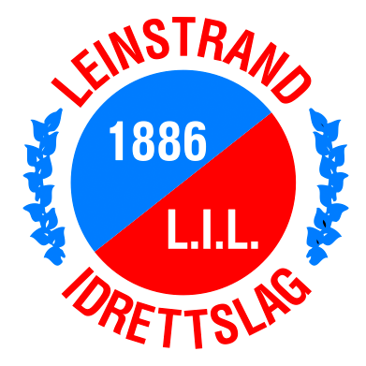
Til medlemmer i Leinstrand Idrettslag

Leinstrand, 19.02.2020

Sakliste for årsmøte i Leinstrand Idrettslag 2020
Styret viser til innkalling til årsmøte av 26.01.2020
Årsmøtet avholdes den 27.02.2020 kl 20:00 i klubbhuset på Klett
Under følger saklisten for årsmøtet:
Sak 1: Godkjenne de stemmeberettigede
Sak 2: Velge dirigent
Sak 3: Velge protokollfører
Sak 4: Velge to medlemmer til å underskrive protokollen
Sak 5: Godkjenne innkallingen
Sak 6: Godkjenne saklisten
Sak 7: Godkjenne forretningsorden
Sak 8: Behandle idrettslagets årsberetning, herunder gruppeårsmeldingene
Sak 9: Behandle idrettslagets regnskap i revidert stand
Sak 10: Behandle forslag og saker
Sak 10.1: Opprettelse av ny avdeling i Leinstrand Idrettslag – Trimavdelingen
Sak 10.2: Navneendring på en avdeling i Leinstrand Idrettslag – endring fra Trim- og aktivitetsavdelingen til nytt navn Allidretten
Sak 11: Fastsette medlemskontingent og treningsavgift, eller gi fullmakt til å fastsette treningsavgifter.
Sak 12: Vedta idrettslagets budsjett
Sak 13: Behandle idrettslagets organisasjonsplan
Sak 14: Valg

Ved spørsmål om årsmøtet, kan Johanne Storler kontaktes på leder@leinstrandil.no
Med vennlig hilsen
styret

